Python FICHEROS

Ejercicio 1
Escribir los números pares comprendidos entre el 1 y el 100 en un fichero y luego lo muestras
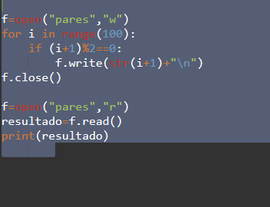
f=open("pares","w")
for i in range(100):
if (i+1)%2==0:
f.write(str(i+1)+"\n")
f.close()
f=open("pares","r")
resultado=f.read()
print(resultado)

Ejercicio 2
Pedimos por teclado un directorio, como no sabemos si lo será o no. Indica que es lo que realmente se ha introducido.

import os
f=input("introduce un direcctorio")
if os.path.isfile(f):
print("introduciste un fichero")
elif os.path.isdir(f):
print("introduciste un direcctorio")
elif os.path.islink(f):
print("introduciste un enlace")
else:
print("inventado")

Ejercicio 3
Escribe una función sumadora(fichero) que, dado el nombre de un fichero De texto que contiene números separados por espacios en blanco, devuelva la suma de dichos números.

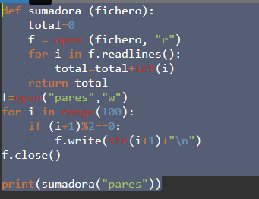

def sumadora (fichero):
total=0
f = open (fichero, "r")
for i in f.readlines():
total=total+int(i)
return total
f=open("pares","w")
for i in range(100):
if (i+1)%2==0:
f.write(str(i+1)+"\n")
f.close()
print(sumadora("pares"))
Ejercicio 4

Vamos a buscar un carácter a buscar en un fichero. Ambos datos los introducimos por teclado. Nos debe mostrar un mensaje indicando si lo ha encontrado o no
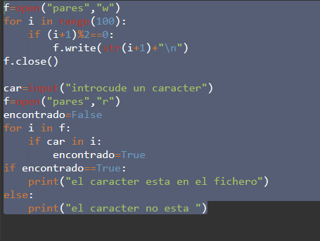
f=open("pares","w")
for i in range(100):
if (i+1)%2==0:
f.write(str(i+1)+"\n")
f.close()
car=input("introcude un caracter")
f=open("pares","r")
encontrado=False
for i in f:
if i==car+"\n":
encontrado=True
if encontrado==True:
print("el caracter esta en el fichero")
else:
print("el caracter no esta ")

Ejercicio 5
Vamos a repetir el ejercicio anterior pero ahora a demás nos deberá decir en qué línea lo ha encontrado.

f=open("pares","w")
for i in range(100):
if (i+1)%2==0:
f.write(str(i+1)+"\n")
f.close()
car=input("introcude un caracter")
f=open("pares","r")
encontrado=False
cont=0
for i in f:
cont=cont+1
if i==car+"\n":
encontrado=True
ubicacion=cont
if encontrado==True:
print("el caracter esta en el fichero en la linea "+str(ubicacion))
else:
print("el caracter no esta ")

Ejercicio 7
Vamos a leer un fichero por teclado y nos debe leer palabra por palabra
f=open("pares","r")
data=f.readlines()
f.close()
for renglon in data:
for palabra in renglon.split(' '):
print(palabra)

Ejercicio 8
Función muestra(ruta). Si ruta es un directorio, muestra el contenido del directorio. Si es un nombre de archivo, muestra el contenido del archivo en pantalla

Ejercicio 9

Vamos a pasar tres ficheros por teclado y luego dichos ficheros como parámetro en una función “conca”. Dicha función debe concatenar los dos primeros, si son ficheros, en el tercer si también lo es.
Una vez concatenados la función pintará el tercer fichero para ver el resultado

Ejercicio 10
Crear una función a la que le pasamos una frase y la debe trocear para poderla guardar en un fichero.
Ejercicio 11
Por ejemplo, supongamos que tenemos el archivo mensaje .txt que tiene el siguiente contenido:
Puro Aire
es tu cielo azulado
puras brisas
te cruzan también.

El archivo tiene cuatro líneas. Cada línea termina con un salto de línea (\n), que indica que a continuación comienza una línea nueva.
Se nos pide crear una función a la que le pasaremos el fichero que contiene ese mensaje y nos debe pintar la primera letra de cada línea:

